TÀI LIỆU HỌP HIỆN TẠI ĐƯỢC KÉO THẢ, LƯU VÀO THƯ MỤC NÀY: => CHUYỂN SANG CLOUD VIETTEL

https://drive.google.com/drive/folders/1AkMxFT-OQlmW5K9lLw_Aoj8X1tZWRSTx?usp=sharing
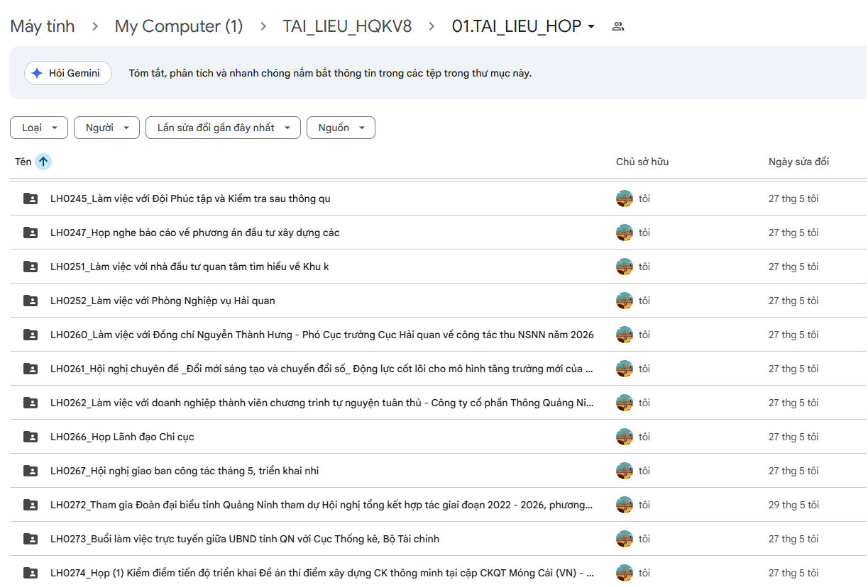
Mỗi một cuộc họp có một mã ID, VD: LH0245, các tài liệu của cuộc họp đó sẽ được lưu vào thư mục có tên bắt đầu bằng LH0245 do hệ thống tự tạo ra.

